假设现在有A、B两台PC机。
VS2010安装在A机器上，也就是说A机器是开发使用的机器。
B机器是程序运行部署使用的机器，其IP为：192.168.1.129（局域网IP）
说明：如果B机器是外网IP下面方法照样适合，不过在使用的适合可能会出现无法附加到进程的错误。
如果出现无法附加到进程的错误、无法连接到设备.请按照步骤13进行设置。

1、根据vs2010安装目录倒找Remote Debugger文件夹。如下图：

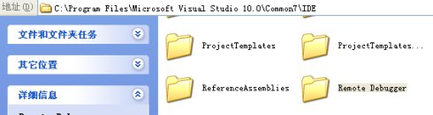

2、拷贝C:\Program Files\Microsoft Visual Studio 10.0\Common7\IDE\Remote Debugger目录到B机器上
3、运行B机器中Remote Debugger\x86下的msvsmon.exe文件如下图：（注意以管理员的程序运行msvsmon.exe）
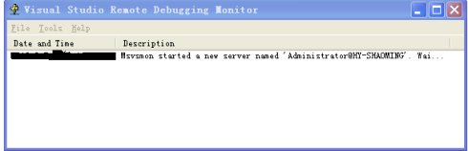

4、在上图中选择Tools中的Options菜单项，如下图：
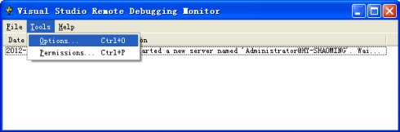
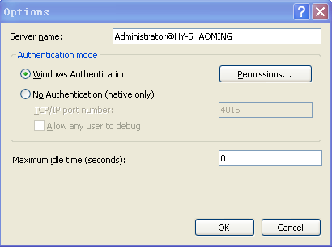

5、在弹出的对话框中按照下列方式进行设置，如下图：
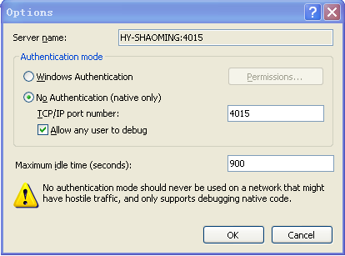

6、设置完成后点击OK按钮
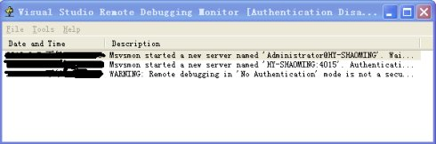

到此需要调试的机器B已经设置完毕。

下面给出一个例子来演示如何在A机器上调试B机器中运行的程序。

7、在B机器上运行test.exe如下图：
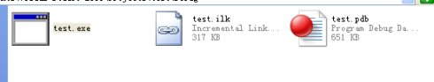

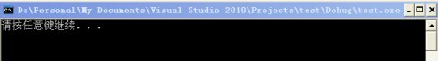

8、在A机器上打开test.exe对应的源码(注意源码必须与test.exe保持一致，本文只给出调试方法，例子中代码无任何逻辑)，如下图：
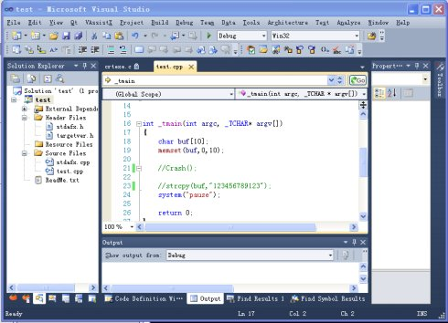

9、在8中选择Debug菜单中的Attach to Process子菜单项，如下图：
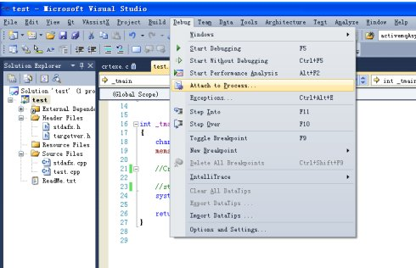

弹出如下对话框：
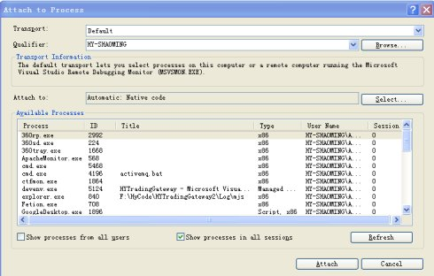

10、在Transport中选择：Remote(Native only with no authentication)选项，并在Qualifier中输入：192.168.1.129.如下图：
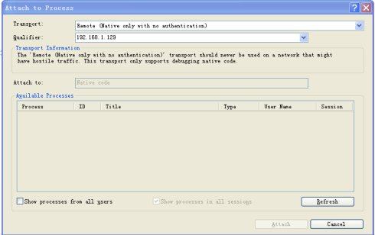

11、在10的基础上点击Refresh按钮，就可以看到B机器上的进程列表了。在进程列表中找到我们需要调试的的进程test.exe并选中
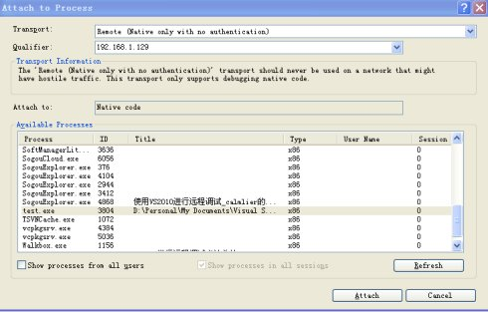
12、选择需要调试的进程后，单击Attach，就可以调试B机器上的程序。
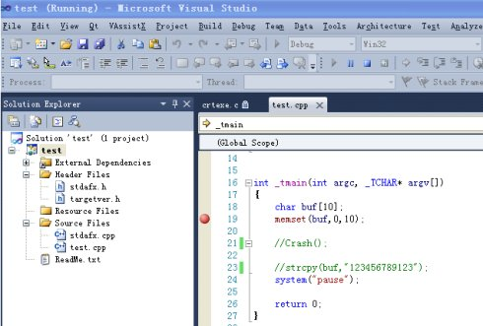

13、无法附加到进程解决方案：
（1）从“开始”菜单中，选择“控制面板”。
（2）在“控制面板”中双击“管理工具”。
（3）在“管理工具”窗口中双击“本地安全策略”。
（4）在“本地安全策略”窗口中，选择“本地策略”。
（5）在“策略”列中，双击“网络访问: 本地帐户的共享和安全模型”。
（6）在“网络访问: 本地帐户的共享和安全模型”对话框中，将本地安全设置更改为“传统型”并单击“确定”。
（7）开启服务TerminalService

